*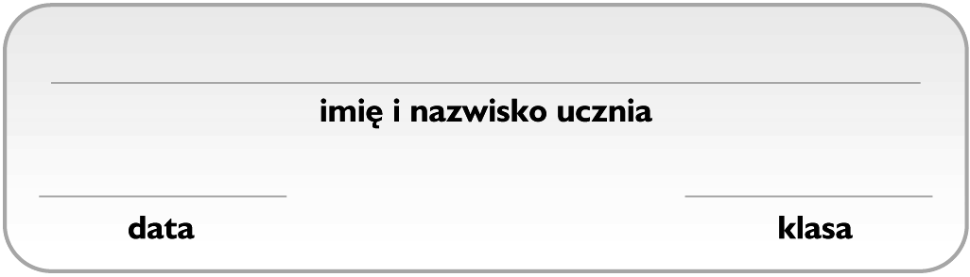Grupa B*

**Kwasy**

1. **Zaznacz wzór strukturalny kwasu azotowego(V).** 1 p.

|  |  |  |  |
| --- | --- | --- | --- |
| **A.** | **B.** | **C.** | **D.** |
|  |  |  |  |

1. Przeprowadzono przedstawione na schemacie doświadczenie chemiczne *Badanie zachowania wskaźników wobec wodnych roztworów kwasów i wodorotlenków*. 1 p.

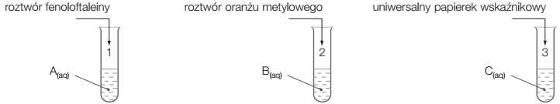

Zaobserwowano, że:

* w probówce 1. roztwór wodny substancji A pozostał bezbarwny,
* w probówce 2. roztwór wodny substancji B barwi się na czerwono,
* uniwersalny papierek wskaźnikowy zanurzony w roztworze wodnym substancji C barwi się na czerwono.

**Zaznacz zestaw, w którym do oznaczeń A−C zostały poprawnie przyporządkowane wzory substancji.**

|  |  |  |  |
| --- | --- | --- | --- |
| **Zestaw** | **Substancja A** | **Substancja B** | **Substancja C** |
| **A.** | KOH | Ca(OH)2 | HCl |
| **B.** | NaOH | HNO3 | H3PO4 |
| **C.** | Ba(OH)2 | H2SO4 | KOH |
| **D.** | H2SO3 | HCl | H2S |

1. Przeprowadzono doświadczenie chemiczne przedstawione na schemacie. **Zaznacz poprawnie zapisane równania reakcji chemicznych zachodzących w probówce.** 1 p.

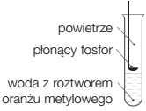

|  |  |  |
| --- | --- | --- |
|  | **Reakcja chemiczna, która zachodzi podczas spalania fosforu w powietrzu** | **Reakcja chemiczna, która zachodzi w wyniku kontaktu produktu spalania fosforu z wodą** |
| **A.** | P4 + 5 O2 + 6 H2O → 4 H3PO4 | H3PO4 H+ + H2PO4− |
| **B.** | P4 + 5 O2 → P4O10 | P4O10 + 6 H2O → 4 H3PO4 |
| **C.** | P4 + 5 O2 → 2 P2O5 | P2O5 + 3 H2O → 2 H3PO4 |
| **D.** | 4 P + 5 O2 → P4O10 | P4O10 + 6 H2O → 4 H3PO4 |

1. Oceń prawdziwość podanych zdań. **Zaznacz P, jeśli zdanie jest prawdziwe, lub F – jeśli jest fałszyw e.** 1 p.

|  |  |  |  |
| --- | --- | --- | --- |
| **1.** | Kwas siarkowodorowy jest bezbarwny i trujący oraz ma nieprzyjemny ostry zapach zgniłych jaj. | **P** | **F** |
| **2.** | Kwas siarkowodorowy jest składnikiem napojów typu cola. | **P** | **F** |

1. **Zaznacz zestaw, w którym znajdują się wzory sumaryczne tylko tych kwasów, które są składnikami kwaśnych opadów.** 1 p.
2. H2SO3, H2SO4, HCl
3. H3PO4, HNO3, H2SO3
4. H­2S, HNO3, H3PO4
5. HNO3, HNO2, H2SO4
6. W doświadczeniu chemicznym przedstawionym na schemacie zaobserwowano, że oranż metylowy zmienił barwę z pomarańczowej na czerwoną. **Zaznacz poprawne uzupełnienie zadania** (A−C) **oraz jego dokończenie** (I−III)**.** 1 p.

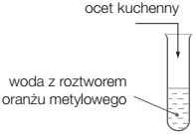

Ocet kuchenny ma pH

|  |  |  |
| --- | --- | --- |
| **A.** mniejsze niż 7, | co oznacza, że zawarta w nim liczba jonów H+ jest | **I.** większa niż liczba jonów OH−. |
| **B.** równe 7, | **II.** jest taka sama jak liczba jonów OH−. |
| **C.** większe niż 7, | **III.** mniejsza niż liczba jonów OH−. |

1. **Zaznacz zestaw nazw jonów o wzorach:** SO32−, HPO42−, H+, NO3−**.** 1 p.
2. anion siarczanowy(IV), anion wodorofosforanowy(V), kation wodoru, anion azotanowy(III)
3. anion siarczanowy(IV), anion wodorofosforanowy(V), kation wodoru, anion azotanowy(V)
4. anion siarczanowy(IV), anion wodorofosforanowy(V), kation wodorowy, anion azotanowy(V)
5. anion siarczanowy(VI), anion diwodorofosforanowy(V), kation wodoru, anion azotanowy(V)
6. Zaprojektuj doświadczenie chemiczne, którego celem jest podwyższenie pH roztworu o odczynie kwasowym.

2 p.

1. **Uzupełnij schemat doświadczenia wzorem sumarycznym odpowiedniego odczynnika.** Odczynnik wybierz spośród podanych.

Odczynniki: CO2, SO2, Na2O

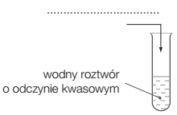

1. **Napisz równanie reakcji chemicznej wody z odczynnikiem wybranym w podpunkcie a).**

________________________________________________________________________

1. Kwas azotowy(V) otrzymuje się w wyniku reakcji tlenku azotu(V) z wodą. **Oblicz, ile gramów tlenku azotu(V) należy dodać do wody w celu uzyskania 100 g kwasu azotowego(V).** Wynik podaj   
   z dokładnością do jednego miejsca po przecinku. 1 p.

|  |  |  |  |  |  |  |  |  |  |  |  |  |  |  |  |  |  |  |  |  |  |  |  |  |  |  |  |  |  |  |  |  |  |  |  |
| --- | --- | --- | --- | --- | --- | --- | --- | --- | --- | --- | --- | --- | --- | --- | --- | --- | --- | --- | --- | --- | --- | --- | --- | --- | --- | --- | --- | --- | --- | --- | --- | --- | --- | --- | --- |
|  |  |  |  |  |  |  |  |  |  |  |  |  |  |  |  |  |  |  |  |  |  |  |  |  |  |  |  |  |  |  |  |  |  |  |  |
|  |  |  |  |  |  |  |  |  |  |  |  |  |  |  |  |  |  |  |  |  |  |  |  |  |  |  |  |  |  |  |  |  |  |  |  |
|  |  |  |  |  |  |  |  |  |  |  |  |  |  |  |  |  |  |  |  |  |  |  |  |  |  |  |  |  |  |  |  |  |  |  |  |
|  |  |  |  |  |  |  |  |  |  |  |  |  |  |  |  |  |  |  |  |  |  |  |  |  |  |  |  |  |  |  |  |  |  |  |  |
|  |  |  |  |  |  |  |  |  |  |  |  |  |  |  |  |  |  |  |  |  |  |  |  |  |  |  |  |  |  |  |  |  |  |  |  |
|  |  |  |  |  |  |  |  |  |  |  |  |  |  |  |  |  |  |  |  |  |  |  |  |  |  |  |  |  |  |  |  |  |  |  |  |
|  |  |  |  |  |  |  |  |  |  |  |  |  |  |  |  |  |  |  |  |  |  |  |  |  |  |  |  |  |  |  |  |  |  |  |  |
|  |  |  |  |  |  |  |  |  |  |  |  |  |  |  |  |  |  |  |  |  |  |  |  |  |  |  |  |  |  |  |  |  |  |  |  |
|  |  |  |  |  |  |  |  |  |  |  |  |  |  |  |  |  |  |  |  |  |  |  |  |  |  |  |  |  |  |  |  |  |  |  |  |
|  |  |  |  |  |  |  |  |  |  |  |  |  |  |  |  |  |  |  |  |  |  |  |  |  |  |  |  |  |  |  |  |  |  |  |  |

1. **Ustal wzór sumaryczny kwasu, o którym wiadomo, że:** 1 p.

* jego wzór sumaryczny ma postać H2*X*O*A*,
* w jądrze atomowym pierwiastka chemicznego *X* znajdują się 34 protony,
* zawartość procentowa pierwiastka chemicznego *X* w tym kwasie wynosi 54,48%.

|  |  |  |  |  |  |  |  |  |  |  |  |  |  |  |  |  |  |  |  |  |  |  |  |  |  |  |  |  |  |  |  |  |  |  |  |
| --- | --- | --- | --- | --- | --- | --- | --- | --- | --- | --- | --- | --- | --- | --- | --- | --- | --- | --- | --- | --- | --- | --- | --- | --- | --- | --- | --- | --- | --- | --- | --- | --- | --- | --- | --- |
|  |  |  |  |  |  |  |  |  |  |  |  |  |  |  |  |  |  |  |  |  |  |  |  |  |  |  |  |  |  |  |  |  |  |  |  |
|  |  |  |  |  |  |  |  |  |  |  |  |  |  |  |  |  |  |  |  |  |  |  |  |  |  |  |  |  |  |  |  |  |  |  |  |
|  |  |  |  |  |  |  |  |  |  |  |  |  |  |  |  |  |  |  |  |  |  |  |  |  |  |  |  |  |  |  |  |  |  |  |  |
|  |  |  |  |  |  |  |  |  |  |  |  |  |  |  |  |  |  |  |  |  |  |  |  |  |  |  |  |  |  |  |  |  |  |  |  |
|  |  |  |  |  |  |  |  |  |  |  |  |  |  |  |  |  |  |  |  |  |  |  |  |  |  |  |  |  |  |  |  |  |  |  |  |
|  |  |  |  |  |  |  |  |  |  |  |  |  |  |  |  |  |  |  |  |  |  |  |  |  |  |  |  |  |  |  |  |  |  |  |  |
|  |  |  |  |  |  |  |  |  |  |  |  |  |  |  |  |  |  |  |  |  |  |  |  |  |  |  |  |  |  |  |  |  |  |  |  |
|  |  |  |  |  |  |  |  |  |  |  |  |  |  |  |  |  |  |  |  |  |  |  |  |  |  |  |  |  |  |  |  |  |  |  |  |
|  |  |  |  |  |  |  |  |  |  |  |  |  |  |  |  |  |  |  |  |  |  |  |  |  |  |  |  |  |  |  |  |  |  |  |  |
|  |  |  |  |  |  |  |  |  |  |  |  |  |  |  |  |  |  |  |  |  |  |  |  |  |  |  |  |  |  |  |  |  |  |  |  |